**ОТЧЁТ**

**ПО ЛАБОРАТОРНОЙ РАБОТЕ №9**

**Уравнение параболического типа**

**(Вариант 9)**

*Выполнил студент 3 курса МОиАИС*

***Постановка задачи:*** Решить параболическое уравнение



явным и неявным методами.

Шаблон для явного метода:

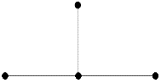

Шаблон для неявного метода:

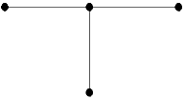

Вывести результаты в виде графиков U(x) для разных значений t от 0 до 10 c шагом 1.

Для всех вариантов [a, b] = [0; 1], [c, d] = [0; 10], D=1.

Погрешность решения 0,01.

$U\left(0,x\right)=x^{2}, U\left(t, 0\right)=0, U\left(t, 1\right)=1$

***Результаты расчетов***

**Явный метод:**

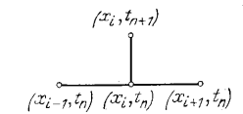

* явная схема

Уравнение теплопроводности:

$$\frac{∂U}{∂t}=\frac{∂^{2}U}{∂x^{2}}$$

Введём схему, состоящую из четырёх узлов. Разностное уравнение, построенное по данной схеме:

$$\frac{u_{i}^{j+1}-u_{i}^{j}}{τ}=a\frac{u_{i+1}^{j}-2u_{i}^{j}+u_{i-1}^{j}}{h^{2}}$$

$$i=\underline{1,I-1}, j=\underline{0,J-1}$$

Разрешая уравнение относительно $u_{i}^{j+1}$:

$$u_{i}^{j+1}=\left(1-2λ\right)u_{i}^{j}+λ(u_{i+1}^{j}+u_{i-1}^{j}), λ=\frac{aτ}{h^{2}}$$

Начальные условия:

$$u_{i}^{0}=φ_{i}, i=\underline{0,I}$$

Граничные условия в сеточном виде:

$$u_{0}^{j}={ψ_{1}}_{0}^{j}, j=\underline{1,J}$$

$$u_{l}^{j}={ψ_{2}}_{l}^{j}, j=\underline{1,J}$$

Рассмотренная разностная схема условно устойчива. Необходимое и достаточное условие устойчивости:

$$\frac{aτ}{h^{2}}≤\frac{1}{2}$$ Возьмем в качестве первого шага разбиения: $h=0.1$ и $τ=0.005$.

Итерации завершаются при выполнении условия:

$$\left|U_{i}^{(k)}-U_{i}^{(k+1)}\right| <0,01$$

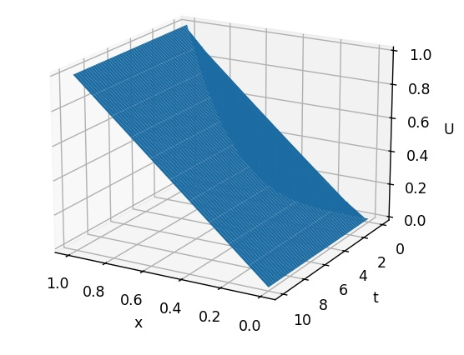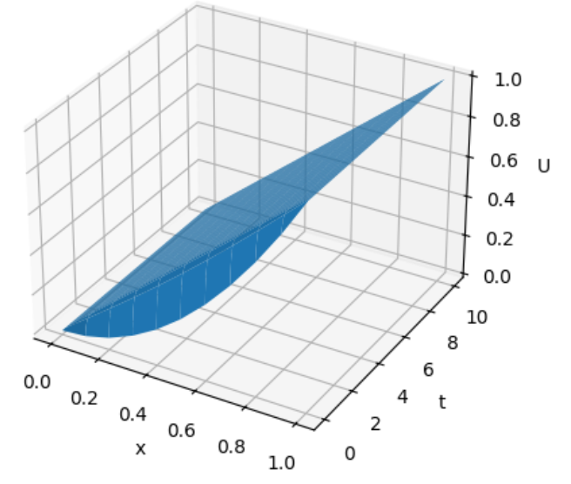

**Неявный метод:**

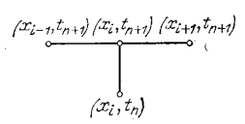

- неявная схема

Построим простейшую неявную схему. Разностное уравнение, построенное по данной схеме:

$$\frac{u_{i}^{j+1}-u_{i}^{j}}{τ}=a^{2}\frac{u_{i-1}^{j+1}-2u_{i}^{j+1}+u_{i+1}^{j+1}}{h^{2}}$$

$$i=\underline{1,I-1}, j=\underline{0,J-1}$$

Из этого разностного соотношения можно получить систему уравнений относительно неизвестных значений сеточной функции на $j+1$ слое:

$${-λu}_{i-1}^{j+1}+\left(1+2λ\right)u_{i}^{j+1}-λu_{i+1}^{j+1}=u_{i}^{j}, λ=\frac{aτ}{h^{2}}$$

Полученная схема устойчива и сходится со скоростью $O(τ+h^{2})$.

Начальные условия:

$$u_{i}^{0}=φ_{i}, i=\underline{0,I}$$

Граничные условия в сеточном виде:

$$u_{0}^{j}={ψ_{1}}_{0}^{j}, j=\underline{1,J}$$

$$u_{l}^{j}={ψ_{2}}_{l}^{j}, j=\underline{1,J}$$

Возьмем в качестве первого шага разбиения: $h=0.1$ и $τ=0.01$. Итерации завершаются при выполнении условия:

$$\left|U_{i}^{(k)}-U_{i}^{(k+1)}\right| <0,01$$

Систему линейных уравнений решаем методом прогонки.



**ПРИЛОЖЕНИЕ**

*main.py*

import math  
import sympy as sy  
import numpy as np  
import matplotlib.pyplot as plt  
  
  
# Функция для визуализации результатов  
def printRes(res):  
 iSize = np.size(res, 0)  
 jSize = np.size(res, 1)  
 xValue = [0] * iSize * jSize  
 tValue = [0] * iSize * jSize  
 uValue = [0] * iSize * jSize  
  
 for i in range(iSize):  
 for j in range(jSize):  
 xValue[j + i * jSize] = res[i, j][0]  
 tValue[j + i * jSize] = res[i, j][1]  
 uValue[j + i * jSize] = res[i, j][2]  
  
 x = np.reshape(xValue, (iSize, jSize))  
 t = np.reshape(tValue, (iSize, jSize))  
 u = np.reshape(uValue, (iSize, jSize))  
  
 fig = plt.figure()  
 ax = fig.add_subplot(111, projection='3d')  
 ax.plot_surface(x, t, u, alpha=0.7)  
  
 ax.set_xlabel('x')  
 ax.set_ylabel('t')  
 ax.set_zlabel('U')  
  
 plt.show()  
 return  
  
  
# Явная схема  
def explicitSchema(u0x, ut0, ut1, aArg, hArg):  
 x = sy.Symbol('x')  
 t = sy.Symbol('t')  
 tauArg = hArg ** 2 / (2 * aArg + 3)  
 tSize = math.floor(10 / tauArg) + 1  
 xSize = math.floor(1 / hArg) + 1  
 res = np.zeros((tSize, xSize), dtype='f,f,f')  
 lam = aArg * tauArg / hArg ** 2  
  
 for i in range(xSize):  
 xValue = i * hArg  
 uValue0 = u0x.subs(x, xValue)  
 res[0, i] = (xValue, 0.0, uValue0)  
  
 xValueLast = (xSize - 1) * hArg  
  
 for i in range(tSize):  
 tValue = i * tauArg  
 uValue0 = ut0.subs(t, tValue)  
 uValue1 = ut1.subs(t, tValue)  
 res[i, 0] = (0.0, tValue, uValue0)  
 res[i, xSize - 1] = (xValueLast, tValue, uValue1)  
  
 for i in range(1, tSize):  
 print("step {0} of {1}".format(i, tSize))  
 tValue = i * tauArg  
  
 for j in range(1, xSize - 1):  
 res[i, j] = (  
 res[i - 1, j][0],  
 tValue,  
 (1 - 2 * lam) * res[i - 1, j][2] +  
 lam * res[i - 1, j - 1][2] +  
 lam * res[i - 1, j + 1][2]  
 )  
 return res  
  
  
# Неявный метод  
def implicitMethod(u0x, ut0, ut1, aArg, hArg):  
 x = sy.Symbol('x')  
 t = sy.Symbol('t')  
 tauArg = hArg ** 2 / (2 * aArg + 3)  
 tSize = math.floor(10 / tauArg) + 1  
 xSize = math.floor(1 / hArg) + 1  
 res = np.zeros((tSize, xSize), dtype='f,f,f')  
 lam = aArg * tauArg / hArg ** 2  
  
 for i in range(xSize):  
 xValue = i * hArg  
 uValue0 = u0x.subs(x, xValue)  
 res[0, i] = (xValue, 0.0, uValue0)  
  
 xValueLast = (xSize - 1) * hArg  
  
 for i in range(tSize):  
 tValue = i * tauArg  
 uValue0 = ut0.subs(t, tValue)  
 uValue1 = ut1.subs(t, tValue)  
 res[i, 0] = (0.0, tValue, uValue0)  
 res[i, xSize - 1] = (xValueLast, tValue, uValue1)  
  
 coeff = np.zeros(xSize - 1, dtype='f,f,f')  
  
 for i in range(1, tSize):  
 print("step {0} of {1}".format(i, tSize))  
 tValue = i * tauArg  
  
 d = -res[i - 1, 1][2] - lam * res[i, 0][2]  
 aj = lam / (1 + 2 * lam)  
 bj = -d / (1 + 2 * lam)  
  
 coeff[0] = (aj, bj)  
 for j in range(2, xSize - 2):  
 d = -res[i - 1, j][2]  
 ej = lam * coeff[j - 2][0] - (1 + 2 * lam)  
 aj = -lam / ej  
 bj = (d - lam * coeff[j - 2][1]) / ej  
 coeff[j - 1] = (aj, bj)  
  
 d = -res[i - 1, xSize - 2][2] - lam * res[i, xSize - 1][2]  
 uValue = (d - lam * coeff[xSize - 4][1]) / (-(1 + 2 * lam) + lam * coeff[xSize - 4][0])  
 res[i, xSize - 2] = (hArg * (xSize - 2), tValue, uValue)  
 for j in range(xSize - 3, 0, -1):  
 uValue = coeff[j - 1][0] * res[i, j + 1][2] + coeff[j - 1][1]  
 res[i, j] = (hArg * j, tValue, uValue)  
  
 return res  
  
  
x_ = sy.Symbol('x')  
t_ = sy.Symbol('t')  
U0x = x_ ** 2  
Ut0 = 0 + 0 * x_  
Ut1 = 1 + 0 * x_  
res_ = explicitSchema(U0x, Ut0, Ut1, 1, 0.1)  
printRes(res_)